Projektmunka dokumentálása
Művészeti Galéria

Premontrei Szakgimnázium és Technikum
Keszthely
2026
Szoftverfejlesztő és tesztelő szak
5-0613-12-03
Készítette:
Fodor Zsombor Dezső, Gerencsér Ákos

Tartalom
Tartalom 2
Bevezetés 3
Adatbázis kezelés 5
Backend Fejlesztés 6
Frontend Fejlesztés 7
Projekt megvalósításához használt programok 8
Gantt diagram 10

Bevezetés
A projektet megvalósítottuk Fodor Zsombor Dezső és Gerencsér Ákos . személyében. A közös munka során célunk egy olyan informatikai megoldás létrehozása volt, amely nemcsak technikai szempontból felel meg a szakmai vizsga követelményeinek, hanem valós problémára is reagál, és gyakorlati felhasználási lehetőséggel rendelkezik.
Az alkalmazásunknak ArtisticEye nevet adtuk, amely egy digitális galéria és közösségi platform. Az alkalmazás létrehozását személyes érdeklődésünk is motiválta, mivel mindkettőnkhöz közel áll a művészet, valamint az alkotói közösségek működése. A projekt alapötletét az adta, hogy a művészeti világban gyakran jelentkezik egyfajta szakadék az ötletalkotás és a megvalósítás között. Sok esetben előfordul, hogy egy személy kreatív elképzelésekkel, koncepciókkal rendelkezik, azonban nem alkalmas azok megvalósításához szükséges művészeti vagy technikai adottságokkal. Ezzel szemben mások magas szintű alkotói készségekkel rendelkeznek, azonban nehezebben találnak inspiráló ötleteket vagy olyan projekteket, amelyekhez csatlakozhatnának.
Az ArtisticEye célja ezen két csoport összekapcsolása egy közös digitális felületen. A platform olyan találkozási pontként szolgál, ahol az ötletgazdák és az alkotók egymásra találhatnak, megoszthatják elképzeléseiket, illetve együttműködéseket alakíthatnak ki. Az oldal lehetőséget biztosít műalkotások feltöltésére, bemutatására, valamint visszajelzések fogadására, ezáltal támogatva a felhasználók szakmai és kreatív fejlődését.
A projekt közösségi jellege kiemelt szerepet kap a rendszer felépítésében. Egy barátságos, nyitott és támogató digitális környezet kialakítása, ahol a felhasználók biztonságosan oszthatják meg munkáikat és gondolataikat. A közösségi funkciók – például kommentelési lehetőségek, értékelések vagy felhasználók közötti interakciók – elősegítik az aktív részvételt és a folyamatos párbeszédet a platformon belül.
Informatikai szempontból a projekt megvalósítása során törekedtünk arra, hogy a rendszer átlátható felépítésű, könnyen kezelhető és bővíthető legyen. A fejlesztés során figyelembe vettük a felhasználói élmény szempontjait, valamint az adatkezelés és a biztonság alapvető követelményeit. A platform tervezésekor fontos szempont volt, hogy az alkalmazás a későbbiekben további funkciókkal is kiegészíthető legyen, így hosszabb távon is életképes megoldást nyújtson.
Összességében az ArtisticEye egy olyan komplex informatikai projekt, amely ötvözi a művészet és a modern technológia eszközeit. A vizsgaremek célja nem csupán egy működő alkalmazás bemutatása, hanem annak szemléltetése is, hogy az informatikai megoldások hogyan képesek közösségeket összekapcsolni és kreatív folyamatokat támogatni.

A Gantt-diagram segítségével sikerült a projekt időbeosztását pontosan megtervezni, valamint a feladatokat ütemezetten és átlátható módon elvégezni. Ez nagyban hozzájárult ahhoz, hogy minden részfeladattal időben elkészüljünk, és a határidőket pontosan betartsuk.
A csapatmunka során hatékonyan osztottuk fel a feladatokat, figyelembe véve egymás erősségeit és tapasztalatait. A rendszeres egyeztetések és közös problémamegoldás segítettek abban, hogy az esetlegesen felmerülő nehézségeket gyorsan és eredményesen kezeljük. A projekt nemcsak a szakmai tudásunkat fejlesztette, hanem a kommunikációs és együttműködési készségünket is, amelyek az informatikai szakma alapvető elvárásai közé tartoznak.

Adatbázis kezelés
Az adatbázis strukturált adatok rendezett halmazaként szolgált, amely lehetővé tette az információk szisztematikus tárolását, gyors kereshetőségét és hatékony kezelését. A projekt során relációs adatbázis-modellt alkalmaztunk, amelyben az adatokat egymással logikai kapcsolatban álló táblákban helyeztük el. Az adatok fizikai tárolásáért és a műveletek végrehajtásáért a MySQL adatbázis-kezelő rendszer felelt, amelyet nyílt forráskódja és nagy teljesítménye miatt választottunk. A rendszer adminisztrációját, a táblák szerkezetének kialakítását és a tesztadatok feltöltését a phpMyAdmin grafikus felületén keresztül végeztük el. Az adatok elérése és módosítása standardizált SQL utasítások segítségével történt, amellyel biztosítottuk az adatintegritást. Ez a technológiai párosítás garantálta az alkalmazás háttértárának stabilitását és a lekérdezések gyors kiszolgálását.
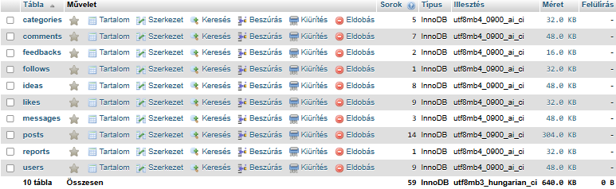
Az adatbázis összesen 10 táblából áll: users, posts, comments, likes, follows, messages, categories, ideas, feedbacks, valamint reports. A users tábla tárolja a felhasználói adatokat, míg a posts és comments táblák a tartalmak és hozzászólások kezeléséért felelősek. A közösségi funkciókat a likes és follows táblák valósítják meg, az üzenetküldést a messages tábla kezeli.
Az adatbázis szerkezete normalizált, a táblák között elsődleges és idegen kulcs kapcsolatok biztosítják az adatintegritást. Ez a struktúra lehetővé teszi a rendszer hatékony, biztonságos és bővíthető működését.
Az egyes táblák között logikai kapcsolatok biztosítják a rendszer működését. Például a posts tábla idegen kulccsal kapcsolódik a users táblához, így minden bejegyzés egy adott felhasználóhoz tartozik. Hasonló módon a comments, likes és reports táblák is hivatkoznak a megfelelő felhasználóra és bejegyzésre, ezáltal biztosítva az adatok követhetőségét és konzisztenciáját.
A follows tábla a felhasználók közötti követési kapcsolatokat tárolja, amely lehetővé teszi a közösségi funkciók megvalósítását. A messages tábla a privát kommunikáció kezelésére szolgál, ahol a küldő és fogadó felhasználó azonosítója is rögzítésre kerül. A categories és ideas táblák a tartalmak rendszerezését és strukturált megjelenítését támogatják, míg a feedbacks tábla a felhasználói visszajelzések tárolására szolgál.
Az adatbázis kialakításánál fontos szempont volt a teljesítmény és az átláthatóság, ezért az elsődleges kulcsok auto increment azonosítók, valamint a gyakran keresett mezők indexeltek. Az InnoDB tárolómotor használata biztosítja a megbízható adatkezelést, a tranzakcióbiztonságot és a referenciális integritást. A struktúra lehetővé teszi a későbbi bővítést, például új funkciók vagy további kapcsolatok egyszerű hozzáadását.
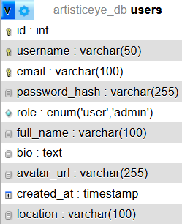
Users
A users tábla az alkalmazás felhasználóinak adatait tárolja, és központi szerepet tölt be az adatbázis szerkezetében.
id (int, PK)
Elsődleges kulcs, egyedi azonosító minden felhasználó számára. Auto increment mező, amely biztosítja az egyértelmű azonosítást és a kapcsolódást más táblákhoz (pl. posts, comments, messages).
username (varchar(50))
A felhasználó egyedi megjelenített neve. Célszerű egyedi (UNIQUE) megszorítással ellátni az ismétlődések elkerülése érdekében.
email (varchar(100))
A felhasználó email címe. Szintén ajánlott UNIQUE index alkalmazása, mivel a bejelentkezés és értesítések alapját képezi.
password_hash (varchar(255))
A felhasználó jelszavának titkosított (hash-elt) formája. A 255 karakter elegendő modern hash algoritmusok (pl. bcrypt) tárolására. A jelszavak nem kerülnek tárolásra plain text formában, ami növeli a biztonságot.
role (enum('user','admin'))
A felhasználó jogosultsági szintje. Lehetővé teszi az adminisztrátori és normál felhasználói funkciók elkülönítését.
full_name (varchar(100))
A felhasználó teljes neve, profiladatként szolgál.
bio (text)
Szabad szöveges bemutatkozás, hosszabb tartalom tárolására alkalmas.
avatar_url (varchar(255))
A profilkép elérési útja vagy URL-je. Nem magát a képet tárolja az adatbázis, hanem annak hivatkozását.
created_at (timestamp)
A regisztráció időpontját rögzíti, amely fontos lehet naplózás és statisztikai elemzések céljából.
location (varchar(100))
A felhasználó által megadott tartózkodási hely.

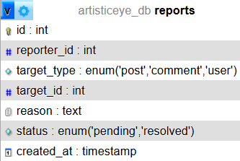
Reports
A reports tábla a rendszerben található tartalmak és felhasználók bejelentésére szolgál. Célja a moderáció támogatása és a nem megfelelő tartalmak kezelése.
id (int, PK)
Elsődleges kulcs, egyedi azonosító minden bejelentéshez.
reporter_id (int)
Annak a felhasználónak az azonosítója, aki a bejelentést tette. Idegen kulccsal kapcsolódik a users táblához, így biztosított, hogy csak létező felhasználó tehessen jelentést.
target_type (enum('post','comment','user'))
Meghatározza, hogy milyen típusú elem került bejelentésre: bejegyzés, hozzászólás vagy felhasználó. Ez lehetővé teszi többféle entitás kezelését egyetlen táblán belül.
target_id (int)
A bejelentett elem azonosítója. A target_type mezővel együtt határozza meg, hogy melyik rekordra vonatkozik a jelentés (pl. egy adott post vagy comment).
reason (text)
A bejelentés indoklása. Szabad szöveges mező, amely részletes magyarázatot adhat a problémáról.
status (enum('pending','resolved'))
A bejelentés aktuális állapota. A „pending” a még el nem bírált, a „resolved” a már feldolgozott jelentéseket jelöli.
created_at (timestamp)
A bejelentés létrehozásának időpontja, amely fontos a moderációs folyamat nyomon követéséhez.

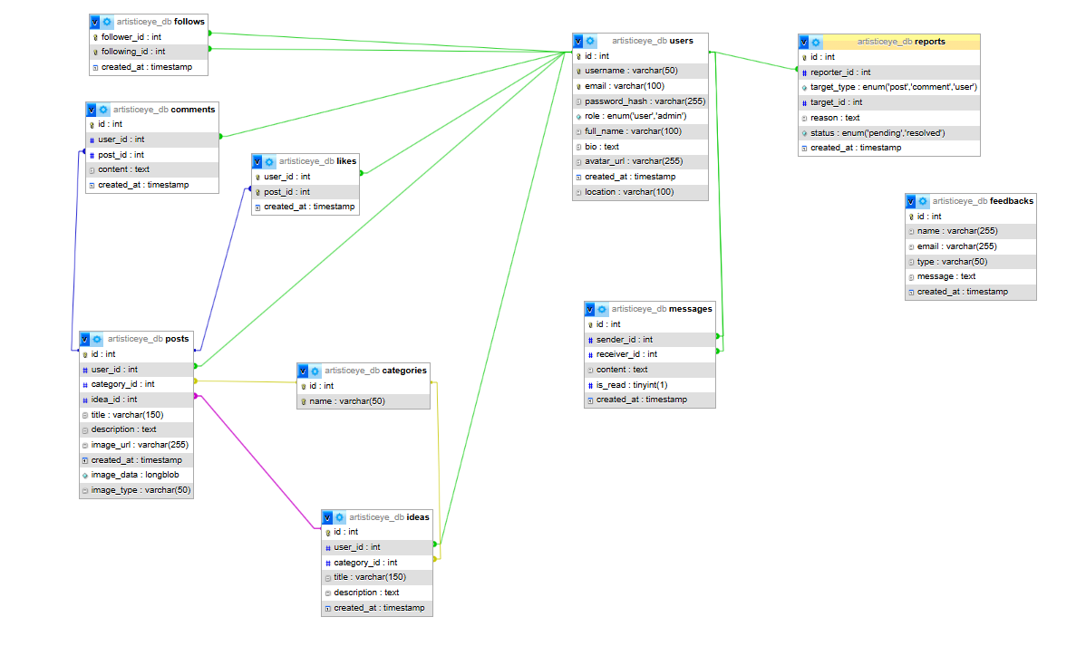

Backend Fejlesztés

Frontend Fejlesztés

Projekt megvalósításához használt programok
• Visual Studio Code
A Visual Studio Code fejlesztői környezetet használtuk a projekt forráskódjának megírására és szerkesztésére. A beépülő modulok (pl. szintaxiskiemelés, automatikus kódkiegészítés, hibakeresés) nagyban megkönnyítették a munkát. A Git integráció segítségével közvetlenül a szerkesztőből tudtuk kezelni a verziókövetést is.
• Discord
A Discordon történő kommunikáció segített az iskolán kívüli csapatmunka megvalósításában. Ennek segítségével otthonról is tudtunk közösen dolgozni. Hang- és szöveges csatornákat használtunk az egyeztetésekhez, fájlmegosztáshoz, valamint a feladatok megbeszéléséhez.
• GIMP, Inkscape
A GIMP és az Inkscape programokat a logó és egyéb grafikai elemek megtervezéséhez használtuk. A GIMP-et raszteres képszerkesztéshez, míg az Inkscape-et vektorgrafikus elemek elkészítéséhez alkalmaztuk. Mivel ezeket a programokat a tanulmányaink során már sokat használtuk, magabiztosan tudtuk őket kezelni.
• Canva
A Canva egy egyszerűen használható online tervezőprogram, amely segített megtervezni az oldalunk vizuális alapját. Itt készítettük el a kezdeti dizájnterveket, színpalettát és elrendezési mintákat, amelyek alapján elkezdtük a frontend fejlesztést.
• MySQL
A MySQL adatbázis-kezelő rendszert az adatok tárolására és kezelésére alkalmaztuk a vizsgafeladatban. Segítségével hoztuk létre az adatbázistáblákat, kezeltük a kapcsolatokat, valamint SQL lekérdezésekkel biztosítottuk az adatok hatékony elérését és módosítását.

• Figma
A Figma programot a felhasználói felület (UI) megtervezésére használtuk. Drótvázakat (wireframe-eket) és részletes dizájnterveket készítettünk benne, amelyek vizuális útmutatóként szolgáltak a frontend fejlesztés során. Lehetővé tette a közös, valós idejű szerkesztést is.
• GitHub
A GitHub verziókezelő platformot a projekt forráskódjának tárolására és a csapatmunkához használtuk. Segítségével nyomon tudtuk követni a változtatásokat, külön ágakon (branch) dolgozhattunk, valamint egyszerűen össze tudtuk vonni a módosításokat.
• Docker
A Docker segítségével konténerizáltuk az alkalmazást, így biztosítottuk, hogy minden fejlesztő azonos környezetben tudjon dolgozni. Ez megkönnyítette a telepítést, a tesztelést és az alkalmazás futtatását különböző rendszereken is.
• Microsoft Office
A Microsoft Office programcsomagot a dokumentáció elkészítéséhez használtuk. A Word segítségével készítettük el a projekt teljes dokumentációját, beleértve a tervezési folyamatot, az adatbázis-leírást és a felhasználói útmutatót is.

Melléklet

Gantt diagram
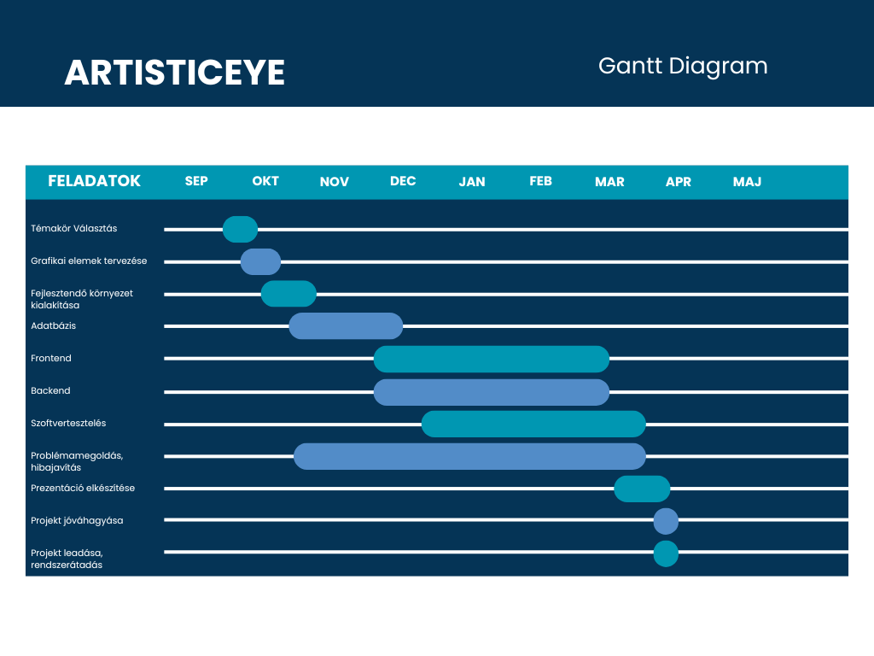
1. ábra Gant Diagram (Saját forrás)

Gantt diagram: saját forrás

